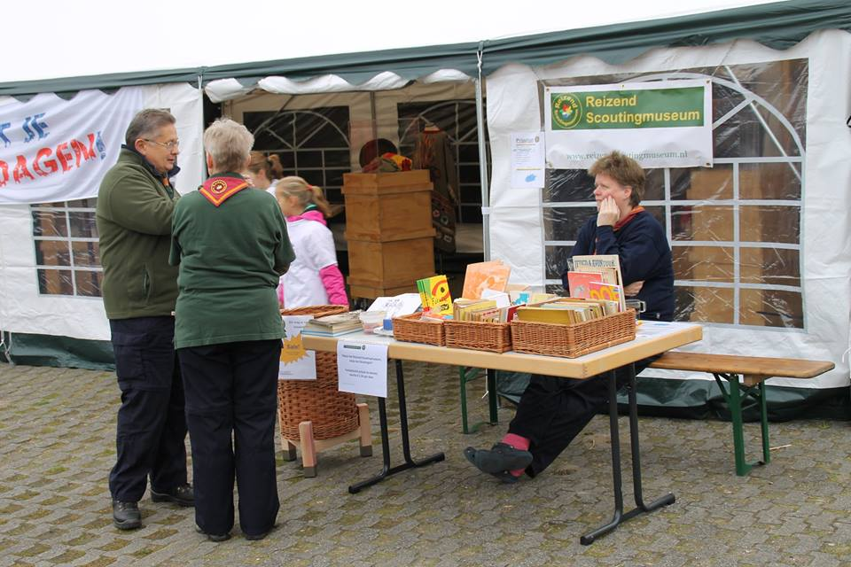

Onderwerp | Pag.nr.
Voorblad | 1
Inhoudsopgave | 2
Voorwoord | 3
Activiteiten | 4-5-6
Publiciteit | 7
Interne organisatie, huisvesting | 8
Interne organisatie, bestuur | 9
Financiële vrienden | 10
Financiën | 11
Conclusies en aanbevelingen | 12
Voorwoord.

Voor het Reizend Scoutingmuseum is 2014 een bijzonder jaar geweest. Bijzonder, omdat het ook de start was van ons jubileumjaar. Het 25-jarig bestaan van het museum.

In het jaarverslag van dit jaar willen wij u laten zien dat het Reizend Scoutingmuseum continu in beweging is.
Het Reizend Scoutingmuseum werkt aan haar visie, imago, mensen en doelstelling op alle fronten met een gemotiveerd team.

We spreken onze zorg uit over het voortbestaan van het museum, het is geheel afhankelijk van giften en donaties, in deze tijd van recessie.

Wij hebben ook grote zorg om onze doelstelling te blijven realiseren: naar de mensen toegaan en te laten zien wat Scouting is en was op een interactieve manier. Voor het vervoer van onze materialen gebruiken wij een brandweerwagen van 29 jaar oud en is deze aan groot onderhoud toe op termijn welke behoorlijk op de lastenkant zal drukken.

Het is heel fijn dat al onze mensen, klussers, vrienden en bestuursleden het mogelijk maken elke keer om er op uit te gaan met een expositie.
Dat ze meedenken en praktisch meewerken, soms onder behoorlijk lastige omstan-digheden.
Wij zijn blij met alle giften, donaties en vriendenbijdragen, klein of groot.

Gaat u er even voor zitten en reis met ons mee terug in de tijd, 2014, om een kijkje te nemen binnen het Reizend Scoutingmuseum.

Marisca de Jonge-Kamperman
Secretaris/PR
Activiteiten

Eind 2013 zijn de volgende werkafspraken gemaakt voor 2014:
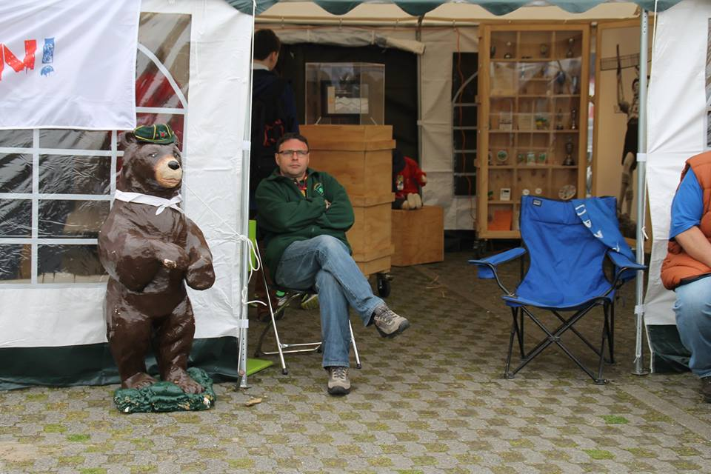
- Continueren van het tentenfonds, een campagne onder de vrienden en relaties om nieuwe tenten aan te kunnen schaffen, ter vervanging van de oude wit-groene. Hiermee willen we twee punten realiseren: nieuwe look naar buiten uit en er voor zorgen dat we tenten met veiligheidscertificaten hebben welke vandaag de dag door de overheid worden geëist bij grote evenementen. Dank zij de actie “Tientje voor een tent” hebben we in 2012 een nieuw tentpaviljoen van 5 x 6 m. kunnen kopen, wit-blauw. We gaan nu door met de campagne voor een tweede tent, een eventsshelter voor kleine aanvragen, en voor onderhoud en vervanging in de toekomst.
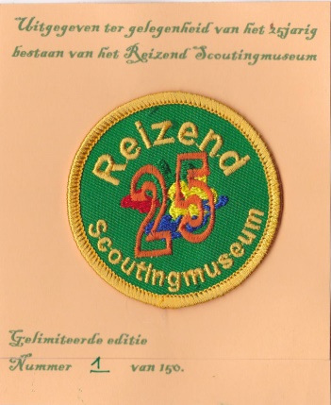
- Digitalisering van de collectie.
Hiermee is de opstart al in 2012 gemaakt en is een continuproces, ook omdat er (gelukkig) steeds nieuwe giften binnenkomen. Alles wordt gefotografeerd, krijgt een uniek nummer en locatienummer. Daarnaast wordt gelijk naar de staat van de gift gekeken en of er mankementen aan zijn en of deze direct verholpen kunnen worden.
Door de digitalisering zijn we nog beter in staat om exposities samen te stellen en inzicht te krijgen wat er werkelijk in de collectie zit.
- Het uitbrengen van een speciale Jubileumbadge, in het kader van het 25-jarig bestaan van het museum. Een limited edition van 150 stuks, genummerd, is uitgebracht en tijdens evenementen verkocht.
- Zoveel mogelijk activiteiten te bezoeken waar mogelijk met een stand of eigen tent om naar buiten te treden. Hierbij het kostenaspect vervoer materiaal wel in de gaten te houden, aangezien dit hoge kosten zijn.
In 2014 waren we met een stand/tent aanwezig op/bij:
januari Forumdag Scouting Nederland, Amersfoort, 250 bezoekers
januari Beursvloer Oosterhout, 150 bezoekers
februari Beverdag Regio de Baronie, Oosterhout, 60 bezoekers
maart NL Doet, klussen aan de tentoonstellingskasten met de landelijke
actie.
april Duinenmars, Kijkduin. Circa
1500 bezoekers.
juni Intercamp Bad Lippspring, 3000 deelnemers en bezoekers.
Juli tentoonstelling op Nawaka Roermond en etalage VVV Roer-
mond. 5.000 deelnemers en duizenden bezoekers.
Een evenement met zowel veel zon als regen, waarbij het mu-
seum ook als opvang heeft gediend tijdens de vele regen.
De Gorinchemse Zeeverkenners, weggespoeld op hun subkamp,
klopten aan en hebben we gelijk ondergebracht.
oktober Vrienden Jamboree voor vrijwilligers Scoutingmuseum, 100
vrienden en relaties.
oktober Collectorsmeeting scouting, Leuven, België, 200 bezoekers
Voor 2015 zijn er ook werkafspraken gemaakt en evenementen ingepland.
Continueren deelname aan vaste evenementen, maar daarbij ook de kans benutten buiten Scoutingactiviteiten bekendheid te krijgen, en vaste klusdagen in het depot.

Op de planning voor 2015 staan onder andere:

- 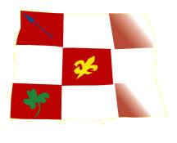Regio de Baronie, meewerken aan Bever- of Welpendagen en bemensen van een stand met informatie.
- Deelnemen aan de Beursvloer van Gemeente Oosterhout, matchen met andere organisaties.
- 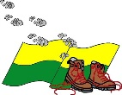Duinenmars in april, trekt jaarlijks duizenden deelnemers.
- Contingentskamp Nederlands Contingent, deelnemers 14-18 jaar aan Wereld Jamboree in Japan, Ada’s Hoeve Ommen.
-  Intercamp, Nyse (Polen) 3000 Scouts uit 10 landen.
- Een van de grote activiteiten waar het Reizend Museum in 2015 zal staan met haar tent, de Scouting Fundays op Duinrell bij Wassenaar. Het attractiepark is voor een weekend dan Scoutproof/-like.
- Scout-It-Out, stand, bij Regio Klein Gelderland in Arnhem.
- Nijmeegse Vierdaagse Scoutingkamp, bij jubileum met stand.
- Internationale Collectorsmeeting, tentoonstelling, Noordwijkerhout.
- Workshops in samenwerking met gemeente Oosterhout.
- Jubilerende Scoutinggroepen helpen met opzetten van tentoonstellingen en/of ideeën hiervoor aanreiken.
- Daarnaast zal in de huisregio De Baronie meer aandacht zijn voor activiteiten en daar iets mee doen.
- Afvaardiging sturen naar onder meer Landelijke Raad Scouting Nederland om het netwerk contacten te kunnen uitbreiden.

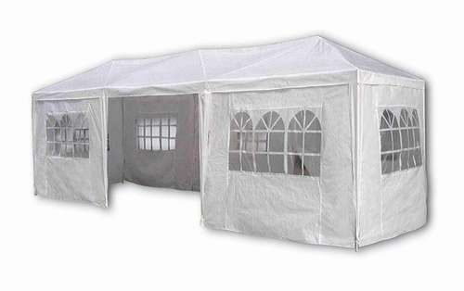
Een speerpunt blijft het werven van fondsen voor de huisvesting, nieuwe tenten en onderhoud/vervanging in de toekomst.


De kennis binnen het bestuur en het museum willen we graag delen door het aanbieden van workshops.
We denken hierbij aan onderwerpen als:
- Hoe zet je een expositie op.
- Het verzamelen van materiaal voor je expositie.
- Kostenaspect expositie.
- Communicatietrainingen.
- Waar let je op bij het onderhouden en archiveren van collectiemateriaal.


Publiciteit.

Voor publiciteit wordt verschil gemaakt tussen interne als externe contacten.

Interne contacten
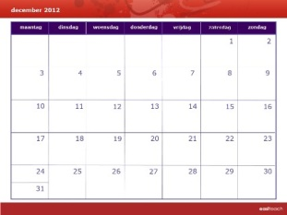
Bij evenementen worden zowel de deelnemende organisaties, als vrienden geïnformeerd, waarbij gebruik wordt gemaakt van zowel de reguliere als elektronische berichtgeving.
Ook in de kalender op de website worden activiteiten gemeld en via social media als Facebook worden mensen geïnformeerd.

Externe contacten
In 2014, een jaar met veel nieuwe kansen, zijn nieuwe contacten gelegd met onder andere:
- Scouting Regio de Baronie, is de regio waar het Scoutingmuseum haar domicilie heeft en graag bekend wil worden.
- Lokale en regionale pers zoals Omroep Oosterhout en Omroep Brabant.
- VVV-kantoor Oosterhout.
- VVV-kantoor Roermond
- Omroep Limburg 1
- Limburger, dagblad
- Wanzl bedrijfsinrichting in Oosterhout.
- Scoutinggroepen in Oosterhout
- Scouting Nederland in verband met internationale giften.
- Scouting Zeeland in verband met jubilerende groepen.

Ook bestaande contacten werden en worden onderhouden. Zowel nieuwe als oude contacten kunnen bij het werk van het museum van belang zijn en worden ekoesterd.

We willen als Reizend Scoutingmuseum immers laten zien wat Scouting is en doet, maar ook wat het in het verleden heeft gedaan en betekend voor veel mensen. Ook kunnen we leren van het verleden.
En willen we dit, als Reizend Scoutingmuseum, blijven doen dan hebben we continu nieuwe input nodig van alle kanten.


Interne organisatie

Huisvesting

Het Reizend Scoutingmuseum heeft haar domicilie in Oosterhout, aan de Karolusstraat 4 op het bedrijventerrein “Vijf Eiken”, ingang van WANZL Bedrijfsinrichting.

In het pand zijn ruimtes ingericht voor:
- Opslag kasten/kisten en ander groot materiaal
- Opslag collectiedelen in zuurvrije dozen
- Werkruimte om exposities samen te stellen
- Bibliotheek, boeken en spelmappen
- Documentatieruimte, folders etc.
- Vergaderruimte

Met de eigenaar van het pand hebben we afspraken over het gebruik gemaakt. Het is, gezien de ruimte, helaas niet mogelijk om exposities in het pand op te stellen. Wel om materiaal ervoor uit te zoeken, hiervoor is de speciale werkruimte ingericht.

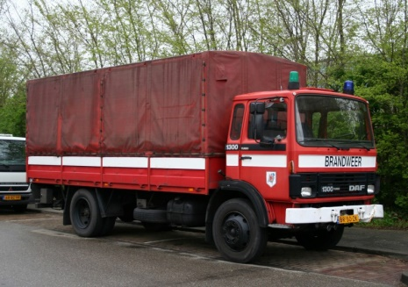
Vervoer, alle grote stukken/kasten voor een tentoon- stelling worden vervoerd met een brandweer- wagen van ruim 29 jaar oud.

Het is fijn dat we over deze vrachtwagen beschikken, maar is voor het Reizend Scoutingmuseum een behoorlijke kostenpost in verband met stijgende onderhoudskosten.

Om deze bijzondere vrachtwagen op de weg te kunnen houden zal in 2015 gekeken worden naar een speciale vervoersactie.

Bestuur.

Het Reizend Scoutingmuseum is een onafhankelijke stichting met een bestuur van vrijwilligers.

Het bestuur bestond in 2013 uit:
Voorzitter : Wouter de Jonge
Vicevoorzitter : Wilhelm de Bruin
Secretaris/PR : Marisca de Jonge-Kamperman
Penningmeester : Nan Boudewijns
Materiaalbeheer : Ed de Leur
Algemeen lid : Willy Limbosch en Sonja Te Locke

In september 2014 werden 2 bestuursleden herkozen conform het rooster van aftreden.
Het bestuur vergaderde in 2014 elke 2 maanden op vaste avonden.
Daarnaast was het bestuur actief bij de klusdagen, samenstellen exposities, inruimen nieuwe depot, naar buiten treden etc.

Vrijwilligers/Vrienden.

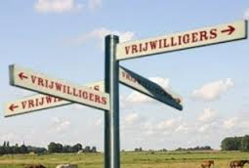
Onontbeerlijk voor het Scoutingmuseum zijn de vrijwilligers en vrienden die waar nodig een helpende hand uitsteken.

Om een en ander structuur te geven heeft het bestuur een team vrienden in haar administratie opgenomen. Dit zijn vrienden die hebben aangegeven naast de financiële steun ook op een andere manier te willen helpen waar nodig.

Denk hierbij aan: tenten op zetten bij manifestaties, verhuizen, schoonmaken, digitaliseren, collectie uitzoeken etc. Ook even op bezoek gaan bij mensen die eventueel iets willen schenken.
Heel veel dank aan deze mensen, zonder hen zou het museum een groot probleem hebben praktisch gezien.
Het bestuur is continu op zoek naar nieuwe vrienden en vrijwilligers, zowel denkers als doeners zijn welkom.
Financiële vrienden.


De vrienden van het museum ondersteunen ons door jaarlijks een bedrag te storten bij het museum van € 25.--.
Zij ontvangen 1 à 2 x per jaar een nieuwsbrief, zoveel mogelijk digitaal, en een kerstwens. Het bestuur probeert zoveel mogelijk kosten te besparen door post digitaal te verzenden.

Als dank aan alle vrijwilligers, vrienden, relaties en giftgevers organiseert het bestuur 1 x per jaar een Vrienden Jamboree. Een dag om alle giften van het jaar te laten zien en informeel met elkaar te praten met een hapje en een drankje.

In 2014 werd gestart met de actie ‘Tientje voor een tent’ door een BBQ te koppelen aan de Vrienden Jamboree, waarbij de opbrengst voor de aanschaf van een nieuwe museumtent was. Hiervan is er inmiddels, zoals eerder gemeld, een aangeschaft en gaan we in 2015 door met de actie voor een tweede tent en onderhoud/ver-vanging in de toekomst. Mede dankzij een legaat hiervoor zullen we dit in 2015 kunnen realiseren.

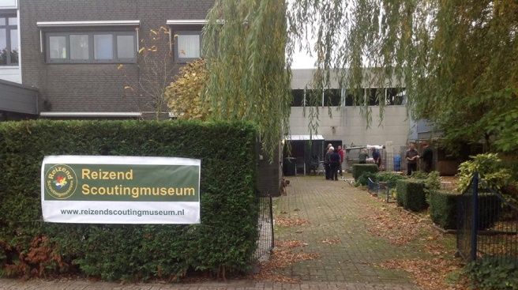
Voor de ‘Vrienden Jamboree’2014 was iedereen van harte welkom bij ons werk-adres in Oosterhout. Een geweldige, zonnige, dag waarbij het jubileum even de nodige extra aandacht kreeg.
Vrienden, klussers en relaties stroomden binnen en genoten samen van deze dag.

Tijdens de Vrienden Jamboree trad het Oosterhouts koor “Sparkling People” op met een mix van populaire muziek en eigen choreografie. Het optreden kon buiten plaatsvinden onder het tentafdak van de nieuwe tent en was een succes.


Financiën:

De financiën van het Reizend Scoutingmuseum in 2014 zijn door de penningmeester in kaart gebracht.

Van belang is, voor mensen die een financiële gift geven, dat giften ook kunnen worden opgegeven aan de belasting. Het Scoutingmuseum is door de belastingdienst aangemerkt als Algemeen Nut Beogende Instantie, ANBI.

Het is hard werken, voor het Reizend Scoutingmuseum, om door te kunnen blijven gaan zonder subsidie of andere vorm van extra inkomsten.
Een bijzonder legaat, met vermeld doel, kwam binnen voor de aanschaf van een nieuwe tent met certificaat. Daar zijn we heel blij mee.

Inkomsten zijn afkomstig van onder andere:
- Vrienden van het Scoutingmuseum
- Eenmalige bijdrages, legaten.
- Verkoop merchandise, zoals naambandjes, pins, keycords etc.
- Verhuur tent.
- Verkoop loten Scouting loterij.

Balans per 31 december 2014 van Reizend Scoutingmuseum
Activa |  |  | Passiva
 | 31-12-2014 | 31-12-2014 |  | 31-12-2014 | 31-12-2014
 |  |  | Eigen vermogen | -646,00 | -2.086,00
Tenten | 830,00 | 550,00
 |  |  | Leningen | 3.400,00 | 3.600,00
 |  |  | Nog te betalen bedragen/  Vooruit ontvangen | 307,00 | 765,00
Liquide middelen | 2.231,00 | 1.729,00
Totaal | 3.061,00 | 2.279,00 | Totaal | 3.707,00 | 2.279,00
Exploitatieoverzicht over 2014
Ontvangsten: | over 2014 |  | over 2013
Giften/sponsors | 4.752 |  | 5.201
Verhuur/verkoop | 2.128 |  | 1.407
Rente | 12 |  | 19
Totaal ontvangsten 6.892 |  | 6.627
Uitgaven:
Naambandjes/badges e.d. | 432 |  | 378
Huisvestingskosten | 3.167 |  | 3.000
Vervoerskosten | 797 |  | 803
Algemene kosten | 357 |  | 219
PR. en representatiek. | 238 |  | 113
Financieringskosten | 302 |  | 374
Afschrijvingen | 159 |  | 39
Totaal uitgaven 5.452 |  | 4.926
Exploitatieresultaat | 1.440 |  | 1.701
Bestemming resultaat
Bij besluit van de Algemene Jaarvergadering is de jaarrekening 2014 goedgekeurd en is met algemene
stemmen besloten om het resultaat ad € 1.440 toe te voegen aan het eigen vermogen.
Conclusies en aanbevelingen:

Het bestuur heeft de activiteiten, financiën etc. bij elkaar gezet en een aantal conclusies getrokken.

- Er zal hard moeten worden getrokken aan het werven van nieuwe, financiële, vrienden en fondsen.
- ook zal het bestuur blijven werven t.b.v. uitbreiding van het team praktische vrienden.
- Daarnaast zal de actie voor nieuwe tenten doorgaan en gepusht worden op alle activiteiten.
- Werken aan meer bekendheid buiten Scouting en fondsen te kunnen werven.
- Vooral doorgaan met de exposities op maat te maken en deze naar de mensen toe te brengen.
- Financieel meer acties in verkoop merchandise te ontwikkelen.
- Door te gaan met het digitaliseren van de collectie.
- Voor PR contacten met lokale, regionale en landelijke pers verbeteren en actiever op social media worden.
- In 2015 loopt het jubileumjaar af en zal er gezocht worden naar een andere trekker zoals de jubileumbadge.
